Конспект открытого занятия
по духовно-нравственному воспитанию
«Мы будем помнить своих героев»

Возраст учащихся: 3-6 класс

Пояснительная записка
Актуальность темы обуславливается тем, что сейчас, в наше время, многие забывают подвиги воинов прошлого века, особенно молодое поколение. И поэтому отсутствует любовь к отчизне, гордость за мужество, уважение к армии. А также в последнее время имеется тенденция фальсификации фактов Великой Отечественной войны, попытки ее переписать. Война, затронувшая практически каждого в нашей стране, оставила большой след в наших душах. Нам же, как потомкам Победителей, предстоит помнить о Великой Победе, воспитывать своих детей, исходя из ее уроков. От этого зависит наше будущее. Ведь, как сказал известный русский историк Василий Осипович Ключевский: "Ложь в истолковании прошлого приводит к провалам в настоящем и готовит катастрофу в будущем".
Открытое мероприятие «Мы будем помнить своих героев» направленно на укрепление исторической памяти о героическом прошлом нашей страны, о роли исторической личности в воспитании национально –патриотических и нравственных чувств.
Цель: познакомить с героями Великой Отечественной войны, жившими в Кузбассе.
Задачи:
1. Расширить представление о героях – кузбассовцах, участниках Великой Отечественной войны;
2. Развивать чувство патриотизма и уважения к героям;
3. Воспитывать чувство гордости за своих героев.
Направление: гражданско-патриотическое
Вид деятельности: познавательная деятельность.
Форма работы: групповая, индивидуальная.
Методы обучения: словесный, наглядный, практический
Оборудование: ноутбук, экран, проектор, колонки, микрофон.
Необходимый материал: клей, ножницы, трафарет голубя формат А4, салфетки.
Ход мероприятия
I.Организационный момент. Сообщение темы и постановка цели.
Ведущий: здравствуйте ребята! 2020 год в нашей стране юбилейный. Мы отмечаем 75 летие Победы над фашистской Германией. И сегодня мы с вами познакомимся с героями Великой Отечественной Войны, героями Кузбасса, в чью честь названы улицы города Междуреченска.
2.Основной этап.
Ведущий: (просмотр видеоматериала)
Суровый, немного усталый,
В солдатских больших сапогах
Шагнул и прирос к пьедесталу,
Застыв с автоматом в руках.

Он выдержал, выстоял, выжил
Всем пулям и смерти назло.
Он выжил, а сколько таких же,
Как он, на войне полегло.

Как он, молодых и веселых,
Да жаль, краток путь их прямой.
Грустят полустанки и села
О них, не пришедших домой.

Вы спите спокойно и верьте, -
Мы помним вас, ценим и чтим.
О Вашем Великом Бессмертье
Расскажем потомкам своим.
Ведущий: Вероломное нападение фашистской Германии на Советский Союз имело свей целью захват страны, истребление значительной части населения. Кузбасс узнал о начале войны во второй половине дня 22 июня 1941 года из радиосообщений и телеграммы из Москвы. С вечера 22 июня по Кузбассу началась волна митингов. В Кемерово он прошел в театре драмы во время спектакля.
Патриотический подъем был очень высок: наряду с мобилизацией воинов запаса в военкоматы, в партийные и комсомольские организации шел поток заявлений о добровольном вступлении в Красную Армию/
Всего за 4 года войны в действующую армию из Кузбасса было направлено 331 тыс. человек, из них 100 тысяч погибли или пропали без вести.
Неувядаемой славой покрыли себя кузбассовцы в борьбе с немецко-фашистскими захватчиками на фронтах ВОВ. Наши земляки насмерть стояли на подступах к Москве, громили немецкие полчища под Сталинградом, обороняли Ленинград, сражались на Курской дуге, уничтожали фашистов на Украине и в Прибалтике, освобождали Европу и брали Берлин, были участниками движения Сопротивления в Чехословакии, Италии, Бельгии и других странах.
На бородинском поле насмерть стояла прославленная 31-я дивизия сибиряков, которой командовал новокузнечанин полковник Виктор Иванович Полосухин. Среди 28 героев – панфиловцев сражался наш земляк Илларион Романович Васильев.
За те четыре года, что длилась Великая Отечественная война, она унесла миллионы жизней наших соотечественников и оставила в вечности имена тысяч героев. Память о них живет не только в сердцах благодарных потомков, но и в названиях городских улиц.
История улиц, история судеб… Что это значит? Это значит, что улицы называют в честь людей, которые сделали для нашей страны, что-то, о чём люди помнят всегда. Улицы называли в честь героев Великой Отечественной войны или знаменательных событий: ул. Жукова, Тухачевского, Победы. И сейчас в каждом городе или поселке есть улицы, названные именами героев войны.
Пройдусь по улочкам в вечерней тишине,
Они все рядом – здесь, под боком.
И говорят названья улиц о войне,
О мужестве, о героизме павших и ещё о многом.
Названья улиц – скромные таблички,
Они как весточки с той огненной поры
И памяти священные странички,
И отголосок приснопамятной войны.
Н.Титова
Ведущий: В нашем городе тоже есть улицы, названные в честь героев Великой Отечественной войны. И сегодня мы с вами отправимся в виртуальную экскурсию по этим улицам. (Видеоматериал)
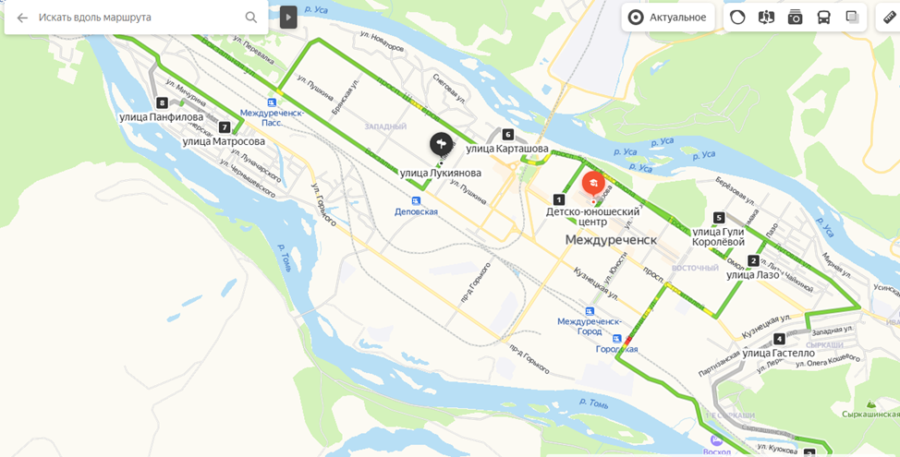
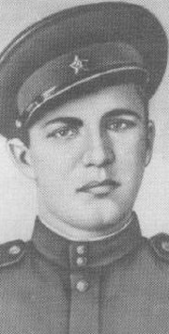
Наша экскурсия начнется с улицы Юдина названа в честь нашего земляка. Владимир Георгиевич Юдин в 18-летнем возрасте был отправлен на фронт во время Великой Отечественной войны. 17 октября 1943 года в одном из боёв он подбил штабную машину Германского командования и захватил вражеский пулемёт. Погиб Владимир Юдин 19 декабря 1943 года. За проявленный героизм он награждён орденом Ленина и ему присвоено звание Героя Советского Союза (посмертно).
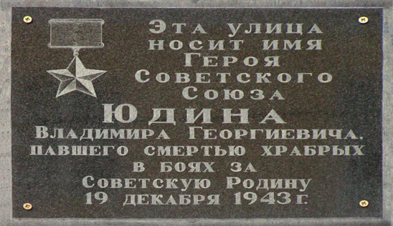

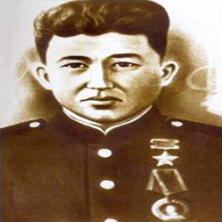
А теперь ребята мы с вами поднимемся на гору Сыркаши, здесь есть улица имен Михаила Куюкова – единственного Героя Советского Союза шорской национальности. Только за один бой пулемётчик Михаил Куюков уничтожил 5 пулемётных точек врага, а четверых гитлеровцев взял в плен. Но в одном из боёв за город Гомель вражеские пули всё-таки настигли нашего земляка. Он был ранен в обе ноги, но, истекая кровью, превозмогая боль, продолжал стрелять до последнего. Видя, что его окружают фашисты и, не желая сдаваться в плен, Михаил последним выстрелом покончил с собой. Он погиб, но память о нём осталась навечно – в названии улицы и в ежегодном турнире, по боксу, который проводиться в городе Междуреченске.
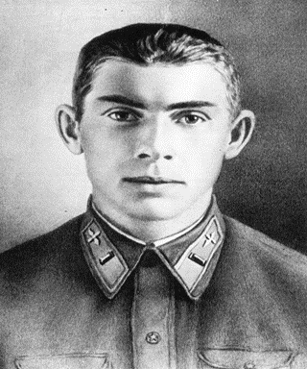
В нашем городе есть улица имени Николая Гастелло, героического лётчика Отечественной войны. Когда, в одном из воздушных боёв, его самолёт был подбит, Николай направил пылающую машину на эшелон с вражеской военной техникой и солдатами, направляющийся на фронт. Сколько жизней наших солдат спас лётчик Гастелло ценой собственной жизни! За этот подвиг Николай Гастелло был удостоен звания Героя Советского Союза.
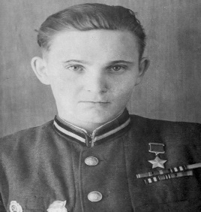
Ребята, мы с вами объехали только часть нашего города, далее мы перемещаемся в Западный район. По правую руку – начало улицы Карташова, героя Великой Отечественной войны, нашего земляка. Он служил наводчиком орудия истребительно – танкового дивизиона. 12 августа 1944 года в одном из боёв за Польшу Герольд Карташов уничтожил 3 танка, 5 пулемётов, 2 орудия и около взвода вражеских солдат. Он принял командование орудием на себя, был ранен, но остался в строю. Когда орудие вышло из строя, Карташов организовал оборону и вражеская атака была отражена. За этот подвиг ему было присвоено звание героя Советского союза. После войны Герольд Филиппович С 1959 года проживал в Междуреченске, работал начальником отдела стройматериалов в тресте.
А мы продолжаем наше путешествие и перемещаемся на одну из улиц нашего города которая носит имя Петра Григорьевича Лукиянова - человека-легенды, прославившего свой родной край. Что же мы знаем об этом замечательном человеке?
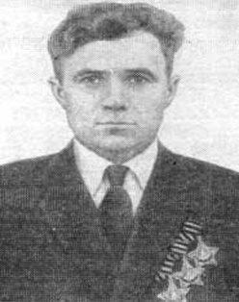
Петр Григорьевич Лукиянов родился в деревушке Агименка, что в Свердловской области. Мальчик рос любознательным и трудолюбивым: увлекался кузнечным делом, очень любил технику. Наверное, поэтому после окончания 6-и классов школы он стал помощником машиниста локомобиля (это такой маленький паровоз на колесном ходу). В 1941 г., когда на нашу землю пришла война, Петр, ни минуты не раздумывая, отправился в военкомат с просьбой отправить его на линию фронта. Но ему на тот момент было всего 17 лет, и просьбу отклонили. А уже в августе 1942 Петру Лукиянову приходит повестка, и он отправляется в учебный полк. Дальше события для Петра развиваются стремительно, впрочем, как и для всех советских людей. За считанные дни была сформирована новая дивизия, в составе которой Петр отправился воевать за Донбасс
По воспоминаниям однополчан, Петр никогда не бросал товарищей в беде, а однажды, после гибели командира, даже принял командование на себя. Отважный боец и дальше проявлял чудеса храбрости, за что в конце войны и получил Ордена Славы первой, второй и третьей степени. В родное село Петр Лукиянов возвращается героем. Любовь к технике определяет выбор профессии. Петр заканчивает курсы машинистов паровозов и идет опять работать на локомобили. В 35 лет Петр Григорьевич обзаводится семьей и переезжает в Междуреченск, где и работает по специальности - машинистом электровоза. Ушёл из жизни этот замечательный человек в 1982 г.- сказались тяжелые ранения. А в 2005 г. на доме под номером 5 на улице его имени появляется памятная мемориальная доска с выгравированным на ней именем полного кавалера Орденов Славы трех степеней Петра Григорьевича Лукиянова.
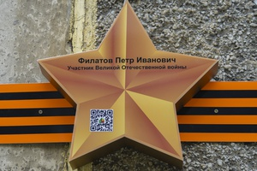
Мы в неоплатном долгу перед всеми солдатами Великой Отечественной войны, и теми, кто остался на полях сражений, и теми, кто вернулся домой. Но годы идут и уходят из жизни герои. Тают ряды ветеранов, и пока они живы, спешите делать им добро. Ребята вы, наверное, видели такие звезды на некоторых домах у нас в городе. Они означают, что в этом доме живет живой свидетель войны. Их осталось не много и имя каждого увековечено в этой звезде. (Просмотр видео).
Ребята мы завершаем с вами экскурсионное путешествие и возвращаемся в наш класс. Я приглашаю вас посмотреть экспонаты музея, найденные во время раскопок подо Ржевом волонтерами и педагогами детско-юношеского центра.
III.Практическая часть.
В память о героях войны я предлагаю вам сделать голубей из бумаги.
Удивительные птицы – голуби. Издревле именно они считаются символом мира, гармонии, умиротворения.
«Голубь — птица мира» — это изречение сегодня знакомо каждому школьнику, а вот, почему и кто так назвал голубей, думаю, знает далеко не каждый. Почему голубь-птица мира? Началось всё ещё с древних времён. В Библии белый голубь принёс Ною (мир ему) оливковую ветку, рассказавшую о примирении стихий и окончании потопа. Существуют множество народных поверий, в которых фигурирует эта птица.
А в 1949 году на Всемирном конгрессе мира, проходившем в Париже и в Праге, за символ взяли именно эту птицу с картины Пабло Пикассо, несущую в клюве оливковую ветвь.
Так устроено Создателем, что голуби очень привязаны к своему гнезду. Если их разлучить, то они могут на протяжении нескольких суток голодать. Многие голуби возвращаются обратно, к себе на родину. И поразительно, как они находят дорогу, ведь часто и расстояние им приходится преодолевать в сотни километров. Наши предки заметили уникальное свойство голубей возвращаться в своё гнездо. Поэтому путешественники привязывали к лапке голубя, взятого с собой в дорогу, письмо и выпускали его на волю. Если в пути с птицей ничего не случалось, то она обязательно доставляла письмо по адресу. Почтовая голубиная связь использовалась в основном в торговле и для передачи известий о ходе спортивных олимпийских игр. Широкое применение почтовые голуби получали в период войн.
Во время Великой Отечественной войны созданные «передвижные почтово-голубиные станции» принесли большую пользу нашим войскам. Такая надёжность позволяла доставлять в штабы важнейшие письма, вплоть до секретных документов.
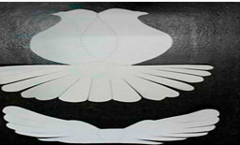
Ребята по - этапно выполняют бумажного голубя.
Шаг первый –вырезаем трафарет туловища и крыльев голубя.

Шаг второй – сгибаем по пунктирным линиям.

Шаг третий – склеиваем детали.

Проверка работ.

IV. Заключение.
Ведущий: Ребята вы молодцы, давайте в память о героях войны прикрепим наших голубей в уголке славы.

